Насадка для душа с цветными светодиодами
Цена: 35 $ (с доставкой)

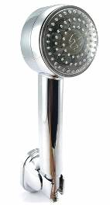
Насадка для душа с изменением цвета горячей, теплой и холодной воды. CVSCL-8100 изменяет цвет вместе с температурой воды, Вы сможете сразу определить температуру зрительно. Отлично подходит для установки и переоборудования ванной комнаты.
Характеристики:
-Основная функция: насадка для душа с индикацией температуры воды с помощью светодиодов
-Установка: 3/4"; поставляется вместе с металлическим гибким шлангом
-Поток воды: приблизительно 2.5 галлонов в минуту
-Тип потока: живой 3 слоя, циркулирующий
Цвета насадки в зависимости от температуры:
- ЗЕЛЕНЫЙ; <=32град C
- СИНИЙ; 33-41 град C
- КРАСНЫЙ; 42-45град C
- МИГАЮЩИЙ КРАСНЫЙ; >46 град C
Материал: с хромовым покрытием
Размеры: 223мм x 80мм x 50мм
Дополнительные характеристики:
-Питание не требуется; использует воду как источник питания
-Легкая установка, просто удалите свою насадку в душе и замените новой
Состав:
-Модель насадки для душа CVSCL-810
-настенный кронштейн
-металлический гибкий шланг - 58 дюймов (150см)
-крепежные детали
Производство: Китай

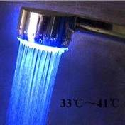
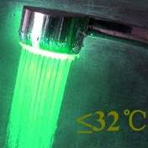
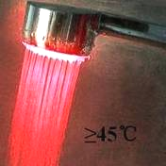

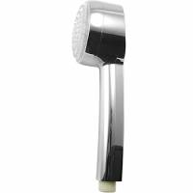
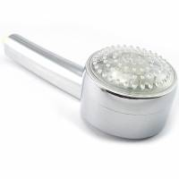
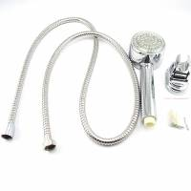

Набор из 4 электронных свечек
Цена: 32.5 $ (с доставкой)

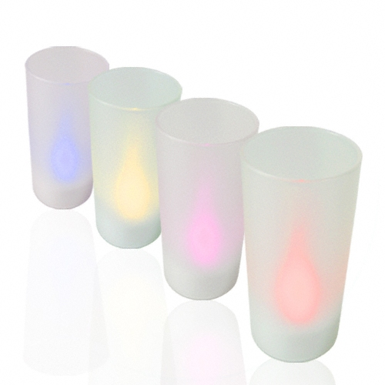
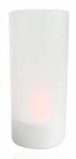
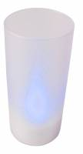
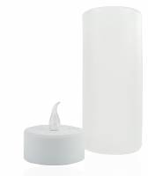
Стильные электронные свечи приятно удивят и дадут возможность подобрать цвет под ваше настроение в спальне, гостиной, офисе. Свечи выполнены в традиционном стиле, но теперь вам не надо волноваться по поводу воска или легковоспламеняющихся объектов. Разноцветные диоды «горят» как свечи. Если Вы хотите потушить свечу, просто подуйте. Набор свечей станет приятным дополнением в ресторане или дома.
Характеристики:
-Цвета: красный, желтый, зеленый, синий, фиолетовый, белый (а также смешанные цвета!)
-Источник питания: 3 LR44 батареи (4.5в)
-Размеры: 38мм диаметр x 18мм высота (34мм до верха «пламени» )
Дополнительные характеристики:
-Задув свечу вы включите/выключите
-Стильная подставка из матированного стекла
Аксессуары:
-3 x LR44 батареи
-Подставка из матированного стекла
Производство: Китай

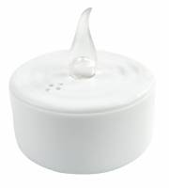
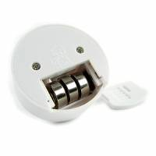

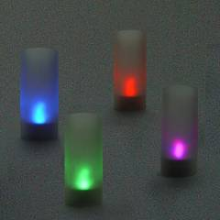

Меняющая цвет лампа с пультом 1 шт.
Цена: 34 $ (с доставкой)
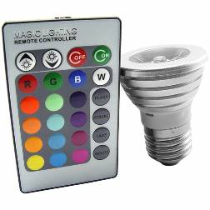
Вы устали от стандартного освещения? Или Вы хотите добавить что-то новое в Ваш ресторан или бар? Тогда это то, что Вам нужно. Лампа с цветными диодами может использовать один цвет либо один из четырех цветовых эффектов. CVSCL-8101 отображает белый, красный, зеленый, голубой и 12 дополнительных цветов. Данная лампа потребляет всего 3 Вт энергии и является энергоемкой.
Характеристики:
-Основная функция: RGB лампа с цветными светодиодами для цветного или стандартного освещения
-Яркость: 140 лм
-Энергоемкость лампы: 25000 ч
-Тип управления: пульт с ИК портом
-Расстояние: 6 м
-Распределение световых лучей: прожектор, 30 град
Функции пульта:
- вкл/выкл
- мигание, стробоскоп, затухание, мягкий
- Затухание
- Цвет по выбору (16 цветов)
Материал корпуса: корпус с алюминиевым покрытием
Тип базы: E27 (стандартное гнездо)
Питание: 3 Вт
Напряжение на входе: AC100-240в, частота: 50-60 Hz
Размеры: 50мм x 58мм
Дополнительные характеристики:
-Большая энергоемкость лампы
-Низкая потребляемость энергии
-4 основных цвета: белый, красный, зеленый, синий и 12 ярких оттенков
Состав:
-Модель CVSCL-8101
-беспроводной пульт
Производство: Китай

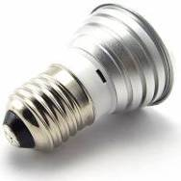
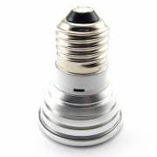

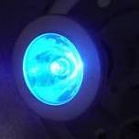
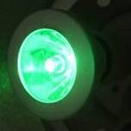
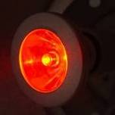

Ультразвуковое чистящее устройство для часов и ювелирных украшений
Цена: 75.6 $ (с доставкой)

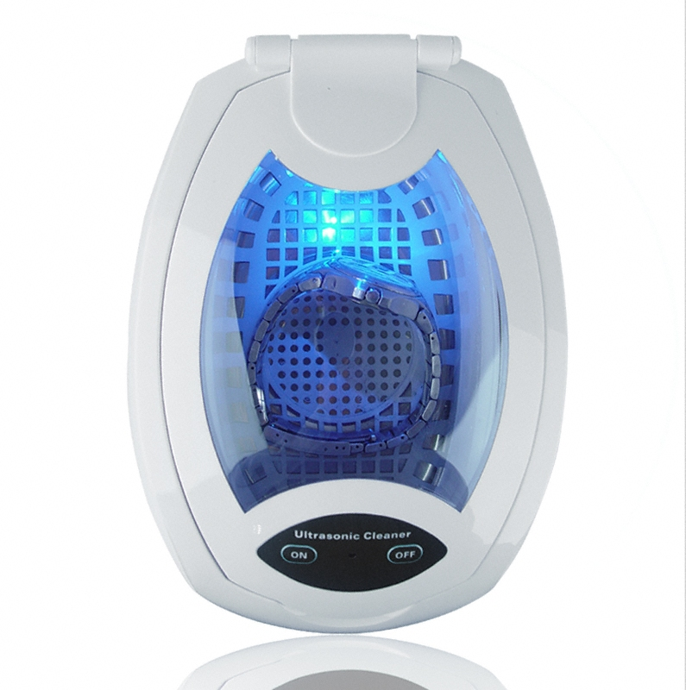
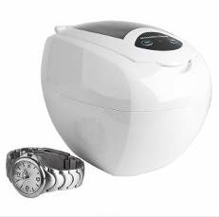
Новый ультразвуковой прибор очищает кольца, ожерелья, серьги, монеты, браслеты, часы, цепочки для часов и многое другое. Ультразвуковые волны очищают любой предмет приблизительно за 3 минуты.
Примечание: Ультразвуковой прибор не подходит для очистки часов с уровнем влагостойкости менее 30 м.
Примечание: Данный продукт используется при напряжении 220в в сети.
Характеристики:
-Выходная мощность: 50 Вт
-Установка таймера: 3 мин
-Источник питания: DC 5в
-Размеры: 200x150x138мм
Дополнительные характеристики:
-Авто выключение через 3 мин
-Объем: 600 мл
-42,000 Hz ультразвуковые волны
-Корпус из нержавеющей стали
Аксессуары:
-Инструкция пользователя
-пластиковая подставка
-Пластиковый корпус
Производство: Китай

